Intencje Mszalne
Poniedziałek 01.12.2025
6.30 + Józef
18.00 + Franciszek Rutka (od Macieja Palus)
18.00 + Krystyna Błachut (od wnuczki Oliwii)
Wtorek 02.12.2025
6.30 – O Boże błogosławieństwo, łaskę zdrowia i opiekę MB. Wspomożenia Wiernych dla Beaty
18.00 + Franciszek Rutka (od Wspólnoty Odnowy w Duchu Świętym „Fiat”)
18.00 + Krystyna Błachut (od Marii Skawińskiej)
Środa 03.12.2025
6.30 + Krystyna Błachut (od Marii Bizub-Zając)
18.00 + Franciszek Rutka (od kolegi Otto Lehnerta – współpracownika z Zetu 5-go byłych Zakładów Chemicznych w Oświęcimiu)
18.00 – O Boże błogosławieństwo, zdrowie dla mamy Stefanii Płonka
Czwartek 04.12.2025
6.30 + Krystyna Błachut (od pracowników Oddziału Chemioterapii Dziennej)
18.00 + W intencji Górników i ich rodzin o Boże błogosławieństwo, opiekę MB. Wspomożenia Wiernych oraz Patronki św. Barbary
18.00 + Barbara Brania
Piątek 05.12.2025
6.30 + Krystyna Błachut (od sąsiadki Heleny Mach)
18.00 + Jolanta Chrobak w 1 rocz. śmierci
18.00 + Franciszek Rutka (od rodziny Sokal)
Sobota 06.12.2025 –
6.30 + Krystyna Błachut (od pracowników Apteki Szpitalnej)
18.00 + Franciszek Rutka (od Agaty i Ani)
18.00 + Julian Maślona
07.12.2025 – II Niedziela Adwentu
8.00 ++ Zmarli Górnicy oraz ++ zmarli z ich rodzin
10.00 – O Boże błogosławieństwo i opiekę MB. Wspomożenia Wiernych dla Parafian, Dobrodziejów i uczęszczających do naszego Kościoła
11.30 – O Boże błogosławieństwo, zdrowie oraz opiekę MB. Wspomożenia Wiernych dla taty Mariana z okazji 82 rocz. urodzin (od żony i córki)
18.00 + Andrzej Płoszczyca w 6 rocz. śmierci

Ogłoszenia Parafialne
I Niedziela Adwentu –30.11.2025r.
Liturgiczne obchody w tygodniu:
a) w środę, 3 grudnia - wspomnienie św. Franciszki Ksawerego, kapłana,
b) w czwartek, 4 grudnia - wspomnienie św. Barbary, dziewicy i męczennicy. W tym dniu modlimy się za tych, którym patronuje św. Barbara.
c) w sobotę, 6 grudnia - wspomnienie św. Mikołaja, biskupa, patrona kościoła katedralnego naszej diecezji
1. W tym tygodniu przypadają: pierwszy czwartek, pierwszy piątek i pierwsza sobota miesiąca. Z posługą duszpasterską do chorych parafian udamy się po wcześniejszym telefonicznym powiadomieniu. W piątek o godz. 17.00 adoracja Najświętszego Sakramentu z odmówieniem nowenny do Bożego Miłosierdzia. W sobotę o godz. 17.30 zapraszamy na Różaniec św.
2. Dzisiaj na Mszy św. o godz. 8:00 poświęcone zostały wieniec adwentowy i opłatki wigilijne. Ofiary złożone przy tej okazji będą przeznaczone na potrzeby kościoła, a szczególnie przygotowanie naszego kościoła do Świąt Bożego Narodzenia oraz na ogrzewanie kościoła.
3. Jak co roku, serdecznie zachęcamy do włączenia się w Wigilijne Dzieło Pomocy Dzieciom organizowane przez Caritas. Świece wigilijne, jako pomoc potrzebującym, będzie można nabyć po każdej Mszy św. w zakrystii, w cenie: - 15 zł.
4. W środę, po Mszy św. wieczornej przy wystawionym Najświętszym Sakramencie modlimy się za przyczyną św. Józefa w intencji rodzin.
5. Msze św. RORATNIE w naszym kościele będą odprawiane, o godz. 18.00, a w soboty o godzinie 6.30 rano. Serdecznie na te msze św. zapraszamy dzieci z lampionami, do których szczególnie będzie kierowane Słowo Boże, dla nich też są przygotowane roratnie plansze. W soboty o godz. 6.00 przed roratami będą śpiewane Godzinki o NMP.
6. W przyszłą niedzielę, 7 grudnia, składka przeznaczona jest na potrzeby diecezji. W tym dniu modlitwą oraz ofiarą zbieraną do puszki po każdej Mszy św. będziemy mogli, jak co roku wesprzeć Kościół na Wschodzie.
7. Tradycyjnie w okresie adwentowym można złożyć przy kapliczce z obrazem „Jezusa Miłosiernego” dary dla osób potrzebujących.
8. W najbliższym czasie do skrzynek pocztowych będą dostarczone zaproszenia na Mszę św. Jubileuszową, która będzie odprawiona 28 grudnia br. o godz. 11.30.
Zachęcamy do lektury prasy katolickiej: Niedzieli, Gościa Niedzielnego i Małego Gościa Niedzielnego
Wszystkim ofiarodawcom i dobrodziejom składamy serdeczne Bóg Zapłać!
Niech czas Adwentu będzie dla nas wypełniony głęboką refleksją nad tym, czy w naszym sercu jest „gościnne Betlejem” – miejsce dla przychodzącego Jezusa.

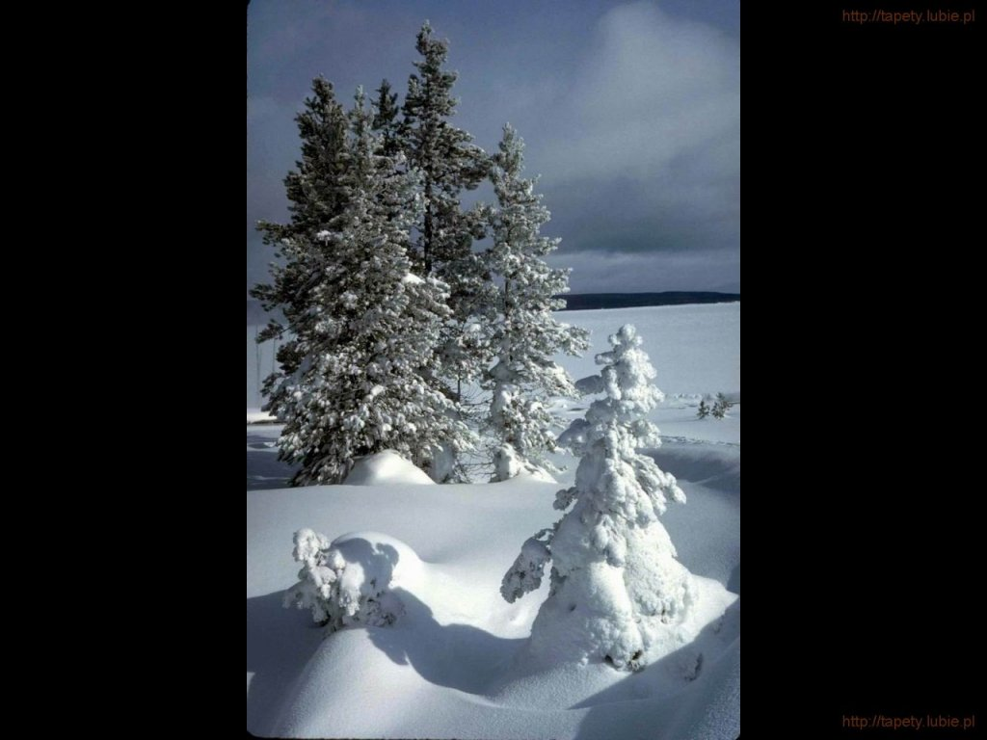
SALEZJAŃSKIE ZASOLE

Słowo na niedzielę.

Czuwajcie, bo nie wiecie
Jak co roku, adwent rozpoczyna się wezwaniem do czujności. Powtarza się ono bardzo często w nauczaniu Jezusa. Warto na nowo uzmysłowić sobie jego znaczenie. Czujność może odnosić się do skupienia uwagi i wytężonej obserwacji otoczenia, by ustrzec się czegoś niebezpiecznego lub nieprzyjemnego, co może się wydarzyć. Człowiek czuwający w ten sposób usiłuje ograniczyć skutki czegoś, co nadchodzi, ale nie wiadomo kiedy. Jezus rzeczywiście mówi o braku wiedzy na temat tego, co i kiedy przyniesie przyszłość. Jego wezwanie do czujności należy jednak rozumieć inaczej: jako wezwanie do dokonania życiowego wyboru i wytrwania w nim. Chodzi o decyzję dotyczącą podstawowego kierunku życia, a więc tego czy wybiera się lub odrzuca Boga jako życiowy punkt odniesienia. Jezus mówi, że decyzja ta musi być podjęta zawczasu. Jeżeli człowiek nie jest gotów w porę się określić, to istnieje niebezpieczeństwo, że nie zrobi tego nigdy. Przyjście Syna Człowieczego zaskoczy go w samym środku jego codziennej krzątaniny.
Zależnie od tego czy jesteśmy gotowi wybrać Boga tu i teraz, czy też nie, w różny sposób będziemy reagowali na Jezusowe wezwanie do czujności. Dla kogoś niezdecydowanego będzie ono majaczącym na horyzoncie życia ostrzeżeniem, związanym z nieprzyjemnym pytaniem: ile jeszcze mam czasu na podjęcie najważniejszej życiowej decyzji? Ktoś taki ma skłonność do dalszego odkładania tej decyzji z nadzieją, że w przyszłości będzie jeszcze wystarczająco wiele czasu, by zdążyć z jej podjęciem. Natomiast ktoś, kto nie obawia się już teraz wybrać Boga jako życiowego przewodnika, potraktuje Jezusowe wezwanie do czujności inaczej. Będzie ono dla niego zaproszeniem do wytrwania w tym wyborze. Nie będzie w nim nieprzyjemnego uczucia, że najważniejsza życiowa sprawa nie została jeszcze załatwiona. Pytanie o to, czy przyjście Syna Człowieczego nastąpi wkrótce lub dopiero za jakiś czas, przestaje być wtedy najważniejsze. Najważniejszy życiowy wybór został dokonany, więc przyjście Pana nie będzie już dramatycznym zaskoczeniem.

Św. Barbara
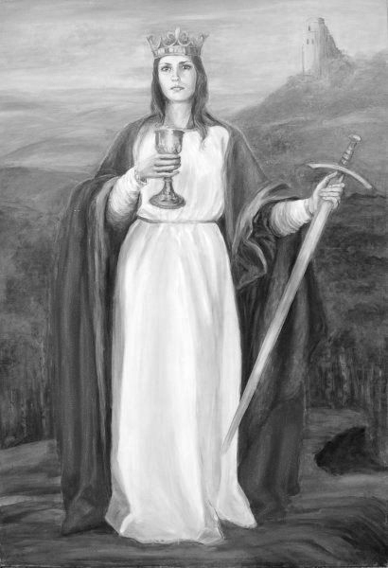
Pośród szerokiej rzeszy świętych męczenników pierwszych wieków chrześcijaństwa spotykamy postać św. Barbary. Należy ona, do grona tych świętych, o których życiu oraz śmierci nie posiadamy żadnych pewnych przekazów.
Przypomnijmy, że według legend hagiograficznych św. Barbara była córką bogatego poganina Dioskura z Nikomedii (lub Heliopolis) w Bitynii. Ojciec nie chciał się zgodzić na przyjęcie przez nią chrześcijaństwa. Kiedy dowiedział się, iż mimo zakazu przyjęła wiarę, zamknął ją w wieży, a następnie sam pozbawił życia. Został za to ukarany nagłą śmiercią, poniesioną od pioruna. Wydarzenia te miały miejsce w 306 r. Trudno uchwycić początki kultu św. Barbary. Pierwsze ślady w Kościele wschodnim pochodzą już z IV w. Na zachodzie oddawano jej cześć na pewno od VII w. Dynamiczny jego rozkwit nastąpił jednak w pełnym średniowieczu, szczególnie w okresie wypraw krzyżowych. Wtedy to osiągnął on swoje apogeum. Przejawem rozwiniętego kultu było między innymi powstanie szeregu różnego rodzaju utworów poświęconych męczennicy.
W kalendarzu liturgicznym jej wspomnienie przypadało najczęściej 4 grudnia (czasami 16 grudnia). Teksty liturgiczne o św. Barbarze pojawiają się w księgach od końca XI w. Do spopularyzowania legendy o św. Barbarze przyczynili się poprzez swoje dzieła: na wschodzie pod koniec X w. Szymon Metafrast, na zachodzie w XIII w. Jakub de Voragine. Początki kultu św. Barbary w Polsce sięgają XIII w. W przedstawieniach ikonograficznych jej atrybutami są: korona, palma oraz wieża i kielich. Św. Barbarę należy zaliczyć do grona najbardziej popularnych świętych. Co o tym zadecydowało? Wydaje się, że wskazując na jej życie, chciano dokonać uosobienia bardzo ważnej idei, mianowicie powszechnej drogi do osiągnięcia świętości. W osobie św. Barbary mamy obraz niewykształconej kobiety (tak wynika przynajmniej z niektórych przekazów), poganki, która zdecydowała się zmienić swoje dotychczasowe życie poprzez przyjęcie chrześcijaństwa. Broniąc swoich decyzji życiowych, osiągnęła wieniec chwały, tzn. świętość. Największą popularność zawdzięcza jednak św. Barbara przeświadczeniu, że jest ona patronką dobrej śmierci. Być może wpłynęło na to tak drastycznie zakończone życie. Uważano, że chroni ona od nagłej i niespodziewanej śmierci oraz że jej wstawiennictwo pozwala zakończyć życie pojednaniem z Bogiem. To przeświadczenie sprawiło z kolei, że św. Barbara stała się bliska ludziom uprawiającym niebezpieczne zawody, które narażały na niespodziewaną śmierć.
Już w średniowieczu niektórych świętych czczono szczególnie, czyniąc z nich wyjątkowych pośredników, uważając za niezwykle wiarygodnych. Do tego grona należała św. Barbara. Czczono ją samą, jak i w gronie najbardziej popularnych 14 świętych wspomożycieli, którzy „pełnili stały dyżur ratowniczy nad światem”. Postawiono ją obok tak popularnych świętych, jak: św. Jerzy, św. Katarzyna, św. Mikołaj, św. Krzysztof i św. Wit.
Jak zauważono, kult św. Barbary był związany ze środowiskami trudnych i niebezpiecznych zawodów. Do grupy tej zaliczano od wieków zawody, które miały styczność z żywiołami. W Europie i w Polsce św. Barbarę szczególnie upodobały sobie środowiska górnicze. Bardzo dobrym przykładem na naszym obszarze był dynamiczny rozwój kultu tej Świętej od XIII w. na Śląsku.
Do grupy niebezpiecznych zawodów zaliczano także prace związane z wodą. Przy czym dotyczyło to nie tylko morza, ale w dużej mierze także prac na wodach śródlądowych.
Patronka dobrej śmierci i ciężkiej pracy hutników, marynarzy, rybaków, żołnierzy. O jej wstawiennictwo proszą górnicy podczas każdego zjazdu w głąb ziemi. Na jej cześć stawiane są podziemne kapliczki.
Waldemar Rozynkowski

